Тестовое задание на обучение Нейросети для сегментации изображений

Компания "Точка Зрения" 14.08.2023

1. Входными данными является датасет в папке **fishki_labelme**

* набор файлов с изображениями (2448x2448x3 JPG);
* разметка в формате .json labelme <https://github.com/wkentaro/labelme>;
* Всего 140 изображений с разметкой.

Разметка содержит 3 класса

* __background__ - фоновые пиксели;
* fishka - пиксели области фишки;
* defect - пиксели области дефекта.

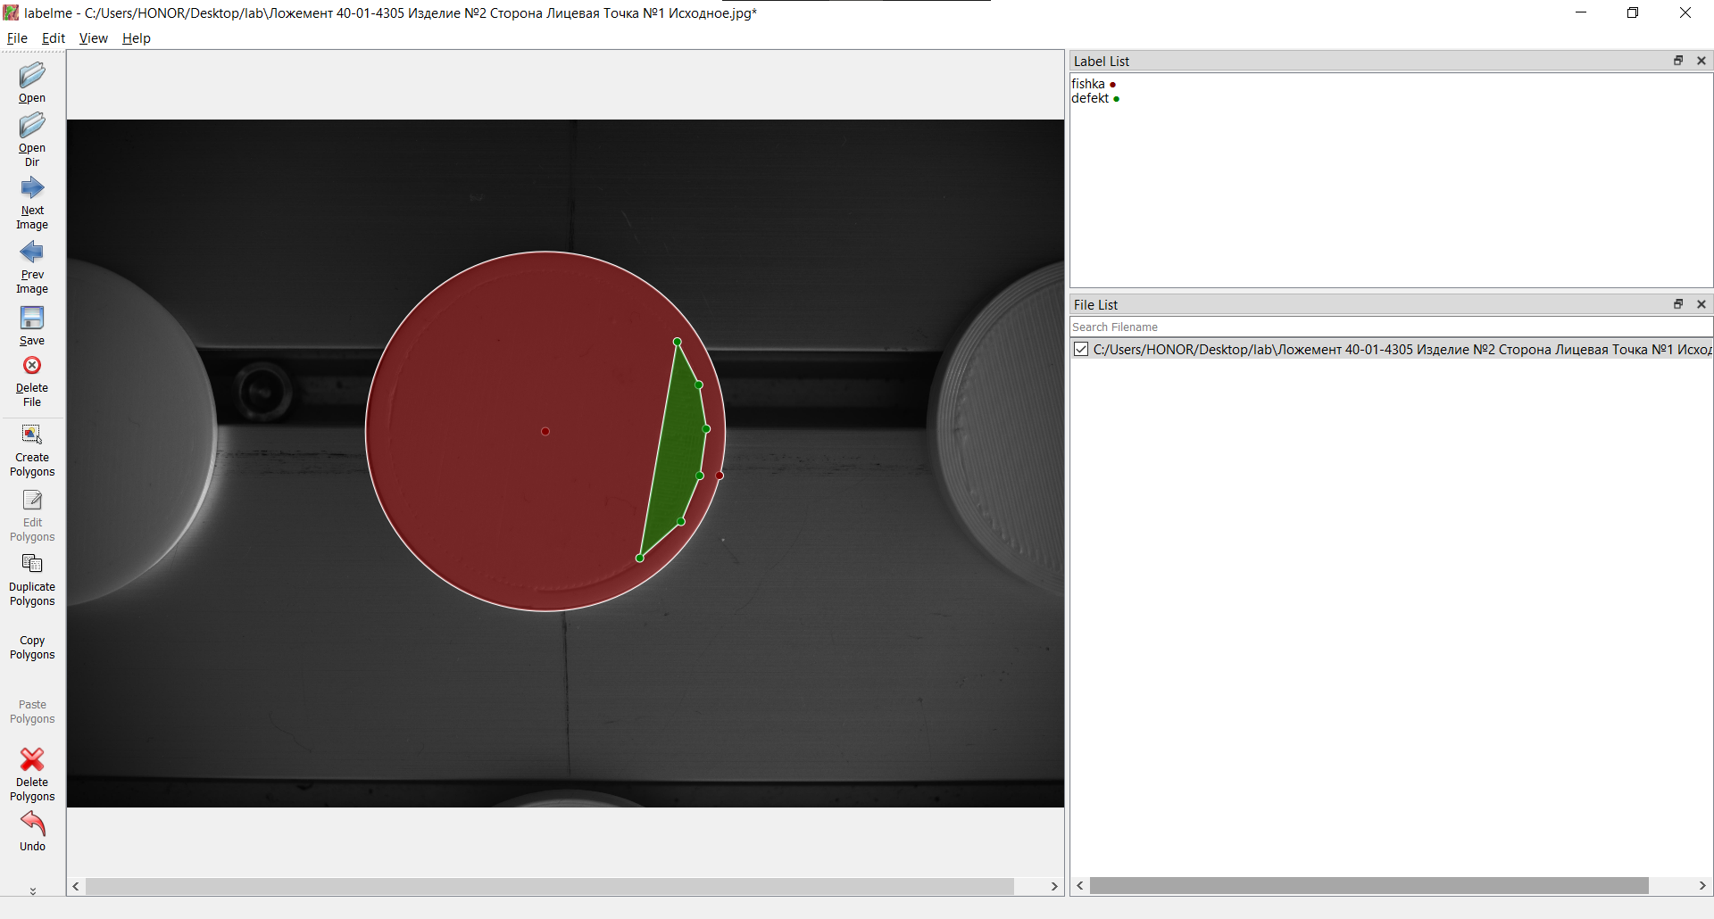

Рисунок 1 – Пример разметки изображения

* Скрипт 01_generate_dataset.py - генерирует датасет для обучения НС в формате Pascal VOC <http://host.robots.ox.ac.uk/pascal/VOC/>

Он также разбивает выборку на train (95%) и val и test (5%). Последние 2 выборки одинаковые (val=test)

**Задача №1: Подготовка датасета**

Скрипт 01_generate_dataset.py нужно модифицировать (или написать свой) чтобы он разбивал исходный набор отдельно на train(80%) val(10%) и test(10%).

Выходными данными должны являться:

* Готовый к обучению датасет в формате Pascal VOC;

**Задача №2: Обучение НС**

Необходимо обучить НС сегментатора на датасете из задачи №1

Фреймворк машинного обучения и библиотеки можно использовать любые по желанию. Необходимо обосновать выбор.

Входное разрешение нейросети при обучении необходимо также выбрать и обосновать.

Выходными данными должны являться

* обученная нейросеть сегментации с train датасетом из задачи №1;
* лог обучения (графики функции потерь и mIoU от эпохи);
* расчет метрик по сегментации на val датасете (IoU по каждому классу отдельно и mIoU);
* расчет метрик по сегментации на test датасете (IoU по каждому классу отдельно и mIoU);

**Задача №3: Инференс НС**

Необходимо прогнать изображения из тестового датасета через обученную в задаче №2 нейросеть сегментатора и получить визуализации.

При выполнении задания можно использовать средства фреймворка машинного обучения (PyTorch, Tensorflow), либо сконвертировать обученную НС в формат ONNX.

Выходными данными должны являться

* изображения из полученного в задаче №1 test датасета размеченные обученной в задаче №2 нейросетью.

По результату тестового задания должен быть представлен краткий отчет с описанием выполненных работ, результатов тестирования НС и примерами изображений размеченных нейросетью.

|  |  |
| --- | --- |
|  |  |

Рисунок 2 – Исходное изображение и пример инференса по изображению

Примечание: в данном случае для примера сделана просто визуализация разметки, вы должны будете сделать раскраску по результатам сегментации входных изображений нейросетью).

Срок выполнения задания - 1 неделя.